Творчество без границ
Суслова Светлана 15лет
г. Оренбург
Творчество для меня имеет огромное значение. Колорит, линии, формы пространства включает в себя это многогранное понятие.
Мои пожизненные пристрастия определились довольно рано. В раннем детстве мне привили интерес к искусству. Лепка из пластилина и рисование, где я изображала сказочных героев и первые впечатления от окружающего мира – все это было увлекательным процессом.
Экспериментируя разнообразные цветовые сочетания, влекли меня на изображение не только увиденного, но и на сочинение нереальных образов.
Интерес к творчеству проявляю и по сегодняшний день: с огромным нетерпением оформляю стенную газету, рисую праздничные плакаты, изготавливаю открытки.
Стремление к познанию пластических искусств определило мой выбор, и в 2013году меня отдали в художественную школу, в которой начался серьезный учебный процесс. Писать шрифтовые тексты для меня большое удовольствие, так как для меня каждая декоративная буква представлена в каком-либо образе. Она может быть похожа и на жар-птицу и на дикого зверя или другой сказочный объект. Самым любимым предметом является композиция. В ней можно пофантазировать, рисуя придуманные образы. Рисунок и живопись развивают во мне усидчивость и терпение в достижении поставленной цели.
Атмосфера творческого соревнования между мной и моими одноклассниками только направляет к дальнейшему развитию и укреплению подготовки. Много этюдов и графических зарисовок природы, людей, животных мы создаем на пленере.
В процессе обучения в художественной школе, я пробую свои силы в изучении еще одного вида деятельности – прикладного. Знакомство с гончарным делом открыло для меня большие возможности в изготовлении различных керамических вещичек. Процесс для меня очень увлекательный и интересный.
Так как для меня цвет всегда был и остается главным выразительным средством живописи, в свободное время от учебы продолжаю выезжать на природу, так как природа всегда является для меня первым учителем в познании окружающей действительности. В ней я нахожу много новых впечатлений, вдохновение.
Каждый этюд хотелось передать как маленькое законченное произведение, пытаясь достигнуть больше смысла помимо цветовых соотношений.
Большое положительное влияние оказывают мои любимые педагоги. Мне повезло с учителями. Все делается серьезно и осмысленно. Учеба строится по двум направлениям: получение объективной грамотности, овладение построения формы. Очень большое внимание уделяется содержательной части композиции в работах. В нас последовательно воспитывают и развивают художественную мысль. Главная задача – воплотить изначальную идею через линию, цвет, форму.
В своей практике я пробую себя в передаче веселых детских портретных зарисовок. Стремлюсь передать характер и эмоциональное состояние человека.
Диапазон моих работ – от городских пейзажей, где единственным природным элементом может быть лишь полоска неба – до традиционных композиций, где главные герои - поля, реки, деревья, облака. Мне особенно импонируют вещи, в которых есть натура, на основе которой строятся контрасты цвета и большое разнообразие форм. Моим излюбленным жанром является натюрморт, в котором я стремлюсь передать эмоциональное настроение, разнообразие живописных фактур, материальность. Цветы, фрукты, овощи меня всегда вдохновляют.
В моих работах много деталей, но я стремлюсь придать им живописные качества, работая раздельными мазками чистых красок, которые при обзоре на расстоянии дают нужный оттенок.
Реалистическая школа была и остается для меня более понятной в передаче идеи произведения.

Авторские фотографии
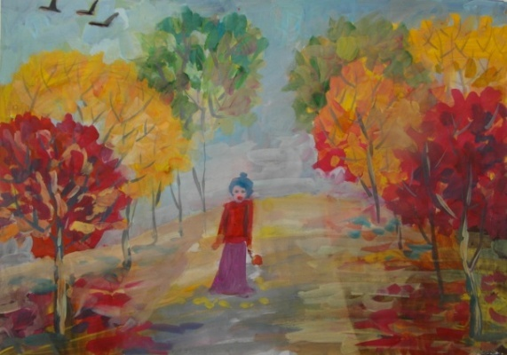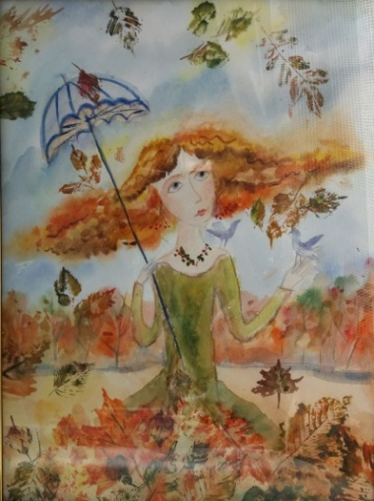
Осень Листопад

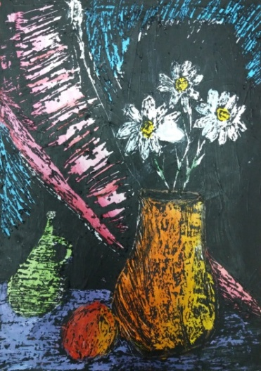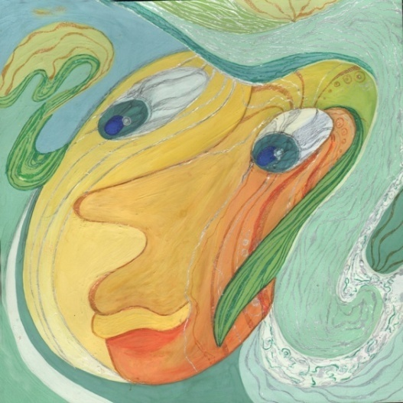
Натюрморт портрет подруги

